MERCATINI DI NATALE VALTELLINA & TRENINO ROSSO DEL BERNINA 2026

ESSENTIAL

DAL 7 AL 10 DICEMBRE 2026
4 giorni e 3 notti | MEZZA PENSIONE
QUOTA PER PERSONA

€ 880

LA QUOTA COMPRENDE
- Treno veloce Roma/Verona A/R in carrozze di 2° classe
- Bus G.T. per tutti i trasferimenti e le escursioni in programma
- Sistemazione presso Hotel Bernina a Tirano o similare
- Trattamento di mezza pensione
- Pranzo in ristorante a buffet a St. Moritz
- Bevande ai pasti
- Trenino rosso del Bernina da Tirano a St. Moritz A/R
- Visite guidate come da programma
- Partecipazione alle manifestazioni dei mercatini
- Accompagnatore
- Assicurazione medico-bagaglio

LA QUOTA NON COMPRENDE
- Eventuale tassa di soggiorno
- Ingressi
- Mance
- Facchinaggio
- Auricolari
- Assicurazione annullamento facoltativa Euro 40,00
- Tutto quanto non espressamente indicato alla voce “la quota comprende”

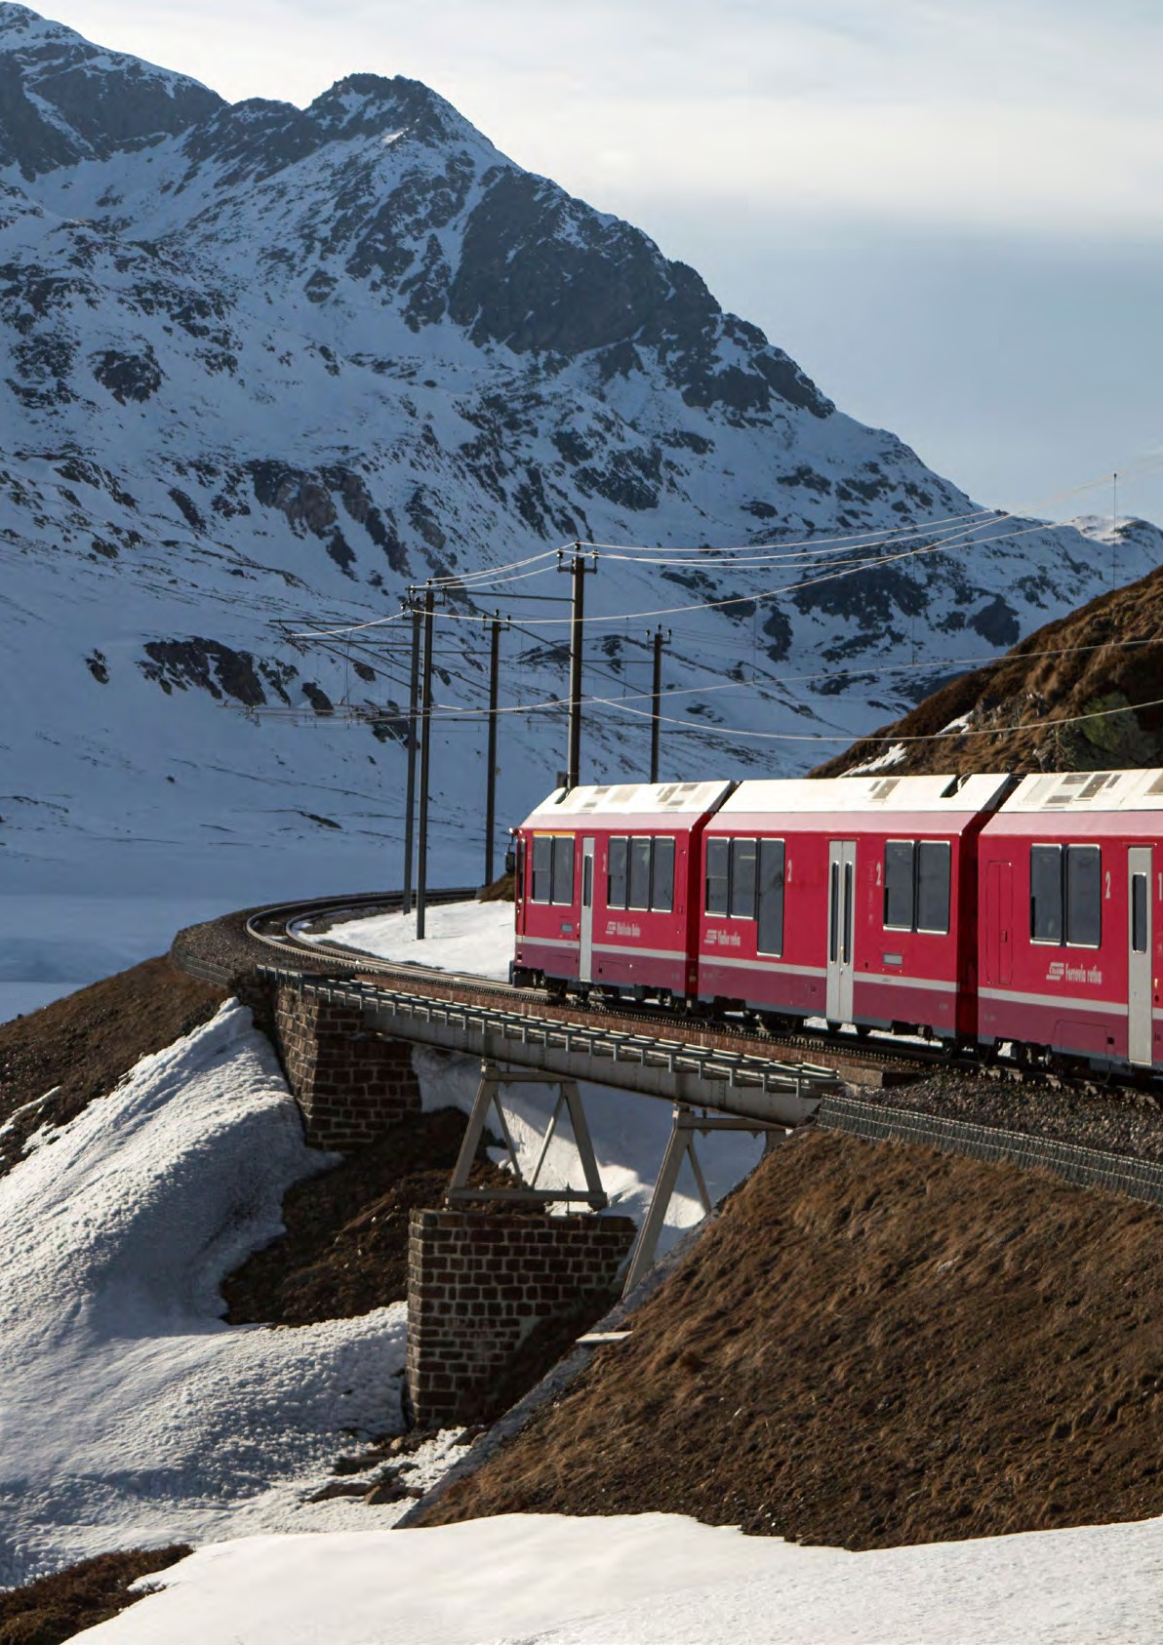



PER INFORMAZIONI: +39 0677201831 - booking@3atours.com - www.3atours.com



SUPPLEMENTI
Camera singola €95
PROGRAMMA DI VIAGGIO

Mercatini di natale Valtellina & Trenino rosso del Bernina 2026

1° Giorno: ROMA – VERONA – SIRMIONE - TIRANO
Ritrovo dei sig.ri partecipanti alla stazione ferroviaria di Roma Termini e partenza con treno ad alta velocità per Verona. All’arrivo sistemazione in Bus GT e partenza per Sirmione. Pranzo libero e visita guidata della città: dalla metà della costa meridionale del lago di Garda si estende per 4 km verso nord una lingua di terra, in alcuni punti larga appena 120 m. È la penisola di Sirmione, uno dei luoghi più suggestivi del lago di Garda, cantato in varie epoche da poeti e artisti. A circa due terzi della penisola vi è il paese di Sirmione, un pittoresco borgo risalente all’epoca longobarda anche se scavi archeologici hanno portato alla luce resti di epoca romana. A quel tempo però il centro principale era più su: l’immensa villa romana che la tradizione indica come la dimora natale di Gaio Valerio Catullo, tra i più celebri poeti latini. Al termine trasferimento a Tirano, sistemazione in hotel, cena e pernottamento
2° Giorno: LIVIGNO – BORMIO
Prima colazione in hotel, incontro con la guida e partenza per Livigno. L’abitato consiste in un lungo serpentone di abitazioni, piccole e caratteristiche. Ovunque, ma con maggiore concentrazione nel centro del paese si trovano negozi di tutti i generi: questo è dovuto al fatto che Livigno, oltre ad essere una rinomata località
turistica meta di sportivi appassionati dello sci e della montagna, è anche una zona extra doganale. Pranzo libero. Nel rientro sosta a Bormio per la visita guidata della cittadina: IL centro storico, un viaggio attraverso stemmi nobiliari, fontane antiche e palazzi signorili; la Collegiata dei Santi Gervasio e Protasio, la principale chiesa parrocchiale ricca di storia; il Museo Civico, situato nel Palazzo de Simoni, custodisce secoli di cultura e tradizioni alpine; le Cantine dell’Amaro Braulio per un’esperien-za enogastronomica unica. Rientro in hotel, cena e pernottamento
3° Giorno: TRENINO ROSSO DEL BERNINA A/R
Prima colazione in hotel, trasferimento alla vicinissima stazione di Tirano, incontro con la guida e partenza con il famoso Trenino Rosso del Bernina fino a St. Moritz. Conosciuto in tutto il mondo, il “Trenino del Bernina” collega Tirano, alla rinomata località svizzera dell’Engadina, St. Moritz. Il Trenino Rosso, così soprannominato dal colore fiammante dei suoi vagoni, è un gioiello che appartiene alla Ferrovia Retica, e dal 2008 è diventato Patrimonio mondiale Unesco. Il treno effettua un viaggio mozzafiato, sia in inverno sia in estate, su pendenze del 70 per mille (senza cremagliera) sino ad un’altitudine di 2253 m s.l.m., cosa unica in Europa. Le linee dell’Albu-la e del Bernina sono state inserite nell’elenco del Patrimonio Mondiale dell’UNESCO nel luglio 2008. Arrivo a St. Moritz in tarda mattinata. Visita guidata della famosa cittadina svizzera situata nell’Alta Engadina e sorta nel XIX secolo. St. Moritz è una delle località turistiche più famose del mondo, elegante ed esclusiva situata al cen-tro del magnifico paesaggio dei laghi engadinesi. Pranzo in ristorante a buffet a St. Moritz. Nel pomeriggio rientro in trenino a Tirano, cena e pernottamento in hotel.
4° Giorno: VERONA – ROMA
Prima colazione in hotel e partenza per la Verona. In occasione del Natale si trasforma e si veste di luci, suoni e colori. L’ingresso della città, per tradizione, viene illuminato da centinaia di luci (creando un effetto Champs Elysees) e, le vie del centro storico, in particolare la splendida Piazza Bra, con lo sfondo dell’Arena romana e l’imponente stella di Natale che poggia sulla piazza, fanno da cornice ai mercatini che vengono realizzati in collaborazione con lo “Christkindlmarkt” di Norimberga. Vi si possono trovare i prodotti tipici tradizionali artigianali quali addobbi in vetro, legno e ceramica, tante idee regalo nonché specialità gastronomiche e deliziosi dolci natalizi. Pranzo libero. Trasferimento alla stazione e partenza con treno alta velocità per Roma Termini.

Per motivi tecnici l’ordine delle visite potrebbe essere modificato

PER INFORMAZIONI: +39 0677201831 - booking@3atours.com - www.3atours.com

